 | Развитие речи |  | в Древней Руси
 | Многие и по сию пору уверены, что в допетровскую эпоху на Руси вообще ничему не учили. Более того, самообразование тогда якобы преследовала церковь, требовавшая только, чтобы ученики кое-как твердили наизусть молитвы и понемногу разбирали печатные богослужебные книги. Да и учили, мол, лишь детей поповских, готовя их к принятию сана. Те же из знати, кто верил в истину «учение - свет...», поручали образование своих отпрысков выписанным из-за границы иностранцам. Остальные же обретались «во тьме незнания».  Однако это не так, сохранились многочисленные свидетельства обратного. Например, открыты так называемые граффити (надписи, сделанные на стенах соборов и церквей; особенно известны граффити Новгородского и Киевского Софийских соборов), оставленные явно случайными прихожанами. Найдены многочисленные берестяные грамоты XI–XIII вв., причем не только в Великом Новгороде, но и в других древнерусских городах; по их содержанию видно, что их авторами были люди самого различного социального положения, в том числе купцы, ремесленники, даже крестьяне, встречались и грамоты, написанные женщинами.  Сохранилась даже грамота, служившая ребенку школьной тетрадкой. Есть и другие как прямые, так и косвенные свидетельства относительно широкого распространения грамотности в Древней Руси.  Характер воспитания и обучения изменился в процессе продвижения древних славян на восток и север, обогащая представления о целях и содержании воспитания, благодаря тесному общению с другими народами.  Имея в виду, что Русь приняла христианство почти на полтысячи лет позднее Европы и к этому моменту имела самобытные традиции, которые были необычайно крепки и жизненны. В итоге на Руси сформировалась специфическая воспитательно-образовательная культура.  Первое упоминание об организации обучения детей помечено в летописи 988 годом, т.е. годом крещения Руси: князь Владимир «послав нача поимати у нарочитая чади дети и даяти нача на учение книжное», т. е. стал брать у знатных людей детей и указывает, что сын Владимира Ярослав в Новгороде «собра от старост и поповых детей 300 учити книгам», т. е. собрал 300 детей знатных людей и священников для обучения чтению. Считается, что школа была даже не |  | 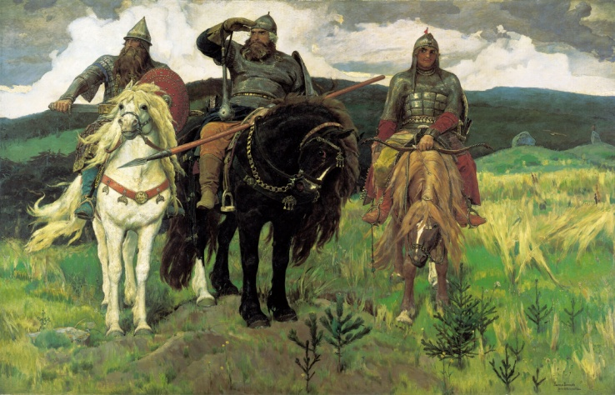отдавать их в учение книжное. Летопись 1028 г. начальной школой, дававшей лишь уменье читать, писать, считать и петь и сведения по закону божьему, но школой повышенной, дававшей систематическое, серьезное образование.  Церковь, открывая школы, ставила главной задачей этих школ подготовку необходимого ей духовенства, однако, они не имели замкнутого характера; в них могли учиться и мальчики других сословий - дети более или менее зажиточных людей.  Наряду со школами существовало индивидуальное обучение, для чего дети посылались к одному из учителей, сделавших обучение детей источником своего заработка, или же овладевали грамотой и в некоторых семьях и другими знаниями в порядке домашнего обучения. Прямых указаний, чему и как учили в то время в школах и в порядке индивидуального, домашнего обучения, в дошедших до нас источниках нет, но по некоторым косвенным данным можно судить, что детей обучали чтению, письму и церковному пению.  Грамотные люди были не только среди социальной верхушки, но и среди зажиточных горожан — купцов и ремесленников. В монастырях и при крупных соборах (в Киеве и в Новгороде) появились библиотеки; духовные лица и отдельные «книжники» занимались перепиской книг, что считалось важным и богоугодным делом. В монастырях велись летописи, записи исторических событий, пронизанные глубоким патриотическим чувством. Древняя Русь отличалась своим глубоким почтением к книге.  В целом анализ различных источников позволяет говорить о том, что уровень освоения грамотности в Древней Руси и Русском государстве был достаточно высок, грамотность проникла почти во все слои населения.

